数据结构实验报告

计算机46班

2140504137

何宜晖

实验一 背包问题的求解

（一）问题描述

假设有一个能装入总体积为T的背包和n件体积分别为w1,w2,…wn的物品能否从n件物品中挑选若干件恰好装满背包，即使w1+w2+…+wm=T，要求找

出所有满足上述条件的解。例如：当T=10，各件物品的体积{1,8,4,3,5,2}时，可找到下列4组

解：

(1,4,3,2)

(1,4,5)

(8,2)

(3,5,2)。

（二）实验提示

可利用回溯法的设计思想来解决背包问题。首先，将物品排成一列，然后，顺序选取物品装入背包，若已选取第i件物品后未满，则继续选取

第i+1件，若该件物品“太大”不能装入，则弃之，继续选取下一件，直至

背包装满为止。

如果在剩余的物品中找不到合适的物品以填满背包，则说明“刚刚”装入的物品“不合适”，应将它取出“弃之一边”，继续再从“它之后”的物品中

选取，如此重复，直到求得满足条件的解，或者无解。由于回溯求解的规则是“后进先出”，自然要用到“栈”。

( 三）代码实现

#include <iostream>

using namespace std;

int T;

int n;

int *w,*flag;

void knapsack(int sum,int k) {

if (sum == T) {

int first = true;

cout << "(";

for (int i = 0; i < n; i++) {

if (flag[i]) {

if (first) {

first = false;

}

else

cout << ",";

cout << w[i];

}

}

cout << ")"<<endl;

return;

}

if (sum > T || k >= n)

return;

flag[k] = 0;

knapsack(sum,k + 1);

flag[k] = 1;

knapsack(sum+w[k],k + 1);

}

int main() {

cout << "T=";

cin >> T;

cout << "n=";

cin >> n;

cout << "w?" << endl;

w = new int[n];

flag = new int[n];

for (int i = 0; i < n; i++) {

cin >> w[i];

flag[i] = 0;

}

knapsack(0, 0);

return 0;

}

（四）运行结果

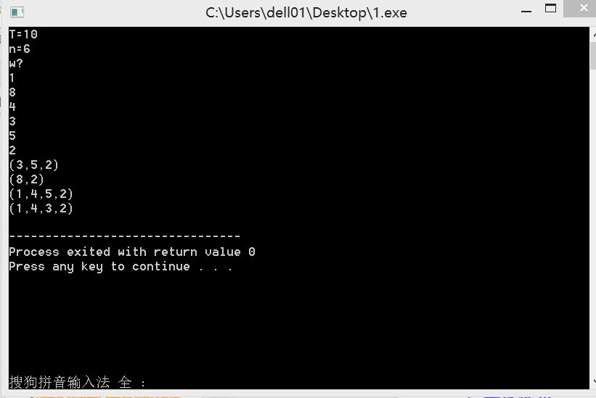

（五）进一步考虑

如果每件物品都有体积和价值，背包又有大小限制，求解背包中存放物品总价值最大的问题解—最优解或近似最优解。

代码实现

#include<stdio.h>

int c;

int n;

int weight[100];

int price[100];

int currentweight=0;

int currentprice=0;

int bestprice=0;

int bestanswer[100];

int bp=0;

int ba[100];

int times=0;

void print();

void backtracking(int i)

{

times+=1;

if(i>n)

{

print ();

if(bestprice>bp)

{

bp=bestprice;

for(int j=1;j<=n;j++)

ba[j]=bestanswer[j];

}

return;

}

if(currentweight+weight[i]<=c)

{

bestanswer[i]=1;

currentweight+=weight[i];

bestprice+=price[i];

backtracking(i+1);

currentweight-=weight[i];

bestprice-=price[i];

}bestanswer[i]=0;

backtracking(i+1);

}

void main()

{

int i;

printf("请输入物品的数量：\n");

scanf("%d",&n);

printf("请输入背包容量：\n");

scanf("%d",&c);

printf("请输入重量：\n",n);

for(i=1;i<=n;i++)

scanf("%d",&weight[i]);

printf("请输入价值:\n",n);

for(i=1;i<=n;i++)

scanf("%d",&price[i]);

printf("个符合条件的取法将为：\n");

backtracking(1);

printf("**********************************\n");

printf("\n 取法为 {");

for(i=1;i<n;i++)

printf("%d",ba[i]);

printf("%d}\t价值为 %d\n",ba[i],bp);

}

运行结果

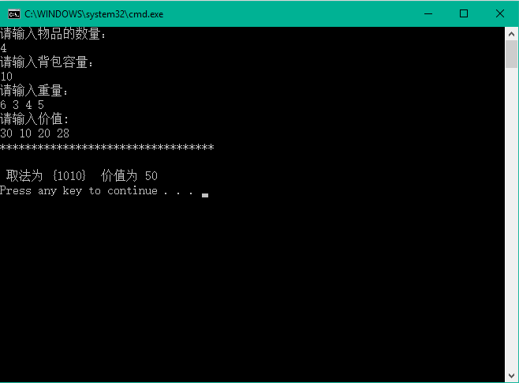

实验二 农夫过河问题的求解

1.问题描述

一个农夫带着一只狼、一只羊和一棵白菜，身处河的南岸。他要把这些东西全部运到北岸。他面前只有一条小船，船只能容下他和一件物品，另外只有

农夫才能撑船。如果农夫在场，则狼不能吃羊，羊不能吃白菜，否则狼会吃羊，羊会吃白菜，所以农夫不能留下羊和白菜自己离开，也不能留下狼和羊自

己离开，而狼不吃白菜。请求出农夫将所有的东西运过河的方案。

2.实现提示

求解这个问题的简单方法是一步一步进行试探，每一步搜索所有可能的选择，对前一步合适的选择后再考虑下一步的各种方案。要模拟农夫过河问题，首

先需要对问题中的每个角色的位置进行描述。可用4位二进制数顺序分别表示农夫、狼、白菜和羊的位置。用0表在南岸，1表示在北岸。例如，整数5

(0101)表示农夫和白菜在南岸，而狼和羊在北岸。现在问题变成：从初始的状态二进制0000(全部在河的南岸)出发，寻找一种全部由安全状态构成的状态

序列，它以二进制1111(全部到达河的北岸)为最终目标。总状态共16种(0000到1111)，(或者看成16个顶点的有向图)可采用广度优先或深度优先的搜

索策略---得到从0000到1111的安全路径。

以广度优先为例：整数队列---逐层存放下一步可能的安全状态；Visited[16]数组标记该状态是否已访问过，若访问过，则记录前驱状态值---

安全路径。

最终的过河方案应用汉字显示出每一步的两岸状态。

（三）代码实现

#include <iostream>

#include <stack>

#include <queue>

#include <list>

#include <string>

#include <algorithm>

#include <iomanip>

#include <stdio.h>

using namespace std;

bool vis[16];

int farmer = 1 << 3;

int wolf = 1 << 2;

int sheep = 1 << 1;

int cabbage = 1;

int route[16];

string chinese[4] = { "白菜","羊","狼", "农夫" };

int role[4] = { (1 << 3),(1 << 2),(1 << 1),1 };

int main() {

// freopen("input.txt", "r", stdin);

for (int i = 0; i < 16; i++) {

if (farmer&i) {

if ((!(cabbage&i) && !(sheep&i)) || (!(wolf&i) && !(sheep&i))) {

vis[i] = true;

continue;

}

}

if (!(farmer&i)) {

if (((cabbage&i) && (sheep&i)) || ((wolf&i) && (sheep&i))) {

vis[i] = true;

continue;

}

}

vis[i] = false;

}

queue<int> q;

q.push(0);

while (!q.empty()) {

int now = q.front();

int next;

q.pop();

vis[now] = true;

if (now == 15)

break;

if (now&farmer) {

next = now - farmer;

if (!vis[next]) {

q.push(next);

route[next] = now;

}

for (int i = 1; i != (1 << 3); i = (i << 1)) {

if (i&now) {

int carry = next - i;

if (!vis[carry]) {

q.push(carry);

route[carry] = now;

}

}

}

}

else {

next = now + farmer;

if (!vis[next]) {

q.push(next);

route[next] = now;

}

for (int i = 1; i != (1 << 3); i = (i << 1)) {

if (!(i&now)) {

int carry = next + i;

if (!vis[carry]) {

q.push(carry);

route[carry] = now;

}

}

}

}

}

int now = 15;

stack<int> s;

while (now) {

s.push(now);

now = route[now];

}

s.push(now);

while (!s.empty()) {

now = s.top();

s.pop();

for (int i = 0; i < 4; i++) {

if (now& (1 << i))

cout << chinese[i] << ' ';

}

cout << "【河】 ";

for (int i = 0; i < 4; i++) {

if (!(now& (1 << i)))

cout << chinese[i] << ' ';

}

cout << endl;

}

return 0;

}

（四）实验结果

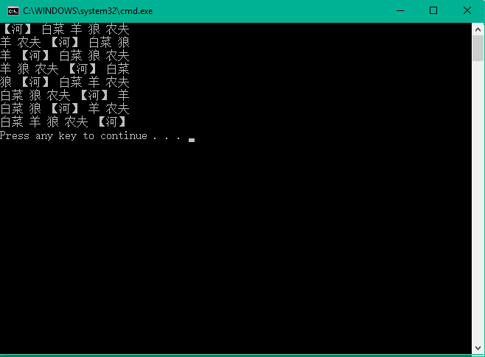

实验十三 迷宫问题

（一）问题描述

迷宫实验是取自心理学的一个古典实验。在该实验中，把一只老鼠从一个无顶大盒子的门放入，在盒中设置了许多墙，对行进方向形成了多处阻挡。盒子仅有一个出口，在出口处放置一块奶酪，吸引老鼠在迷宫中寻找道路以到达出口。对同一只老鼠重复进行上述实验，一直到老鼠从入口到出口，而不走错一步。老鼠经多次试验终于得到它学习走迷宫的路线。

（二）设计要求

迷宫由m行n列的二维数组设置，0表示无障碍，1表示有障碍。设入口为（1，1），出口为（m，n），每次只能从一个无障碍单元移到周围四个方向上任

一无障碍单元。编程实现对任意设定的迷宫，求出一条从入口到出口的通路，或得出没有通路的结论。

算法输入：代表迷宫入口的坐标

算法输出：穿过迷宫的结果。 算法要点：创建迷宫，试探法查找路。

（三）代码实现

#include<iostream>

#include<cstdlib>

#include<cstdio>

#include<windows.h>

#include<cstring>

using namespace std;

const int MAX = 100;

int MAZE[MAX][MAX];

int n, m;

int dx[4] = { 1,-1,0,0 },

dy[4] = { 0,0, 1,-1 };

typedef struct Pointer {

int x;

int y;

int tag;

}P;

P st, en;

typedef struct {

P p[500];

int top;

}stack;

void creat(stack &s) {

s.top = 0;

}

void push(stack &s, P q) {

s.p[s.top].x = q.x;

s.p[s.top].y = q.y;

s.p[s.top].tag = q.tag;

s.top++;

}

P pop(stack &s) {

s.top--;

return s.p[s.top];

}

P get_first(stack &s) {

s.p[s.top - 1].tag++;

return s.p[s.top - 1];

}

int isempty(stack s) {

if (s.top == 0) {

return 1;

}

else {

return 0;

}

}

void init() {

// freopen("map.txt", "r", stdin);

cin >> n >> m;

cin >> en.x >> en.y;

en.tag = 0;

for (int i = 1; i <= n; i++) {

for (int j = 1; j <= m; j++) {

cin >> MAZE[i][j];

}

}

for (int j = 0; j <= m + 1; j++) {

MAZE[0][j] = MAZE[n + 1][j] = 1;

}

for (int i = 1; i <= n; i++) {

MAZE[i][0] = MAZE[i][m + 1] = 1;

}

}

void disp() {

for (int i = 0; i <= n + 1; i++) {

for (int j = 0; j <= m + 1; j++) {

if ((i == st.x&& j == st.y) || (i == 9 && j == 9)) {

cout << "* ";

}

else {

switch (MAZE[i][j]) {

case 0: cout << " "; break;

case 1: cout << "@ "; break;

case 2: cout << "$ "; break;

case 3: cout << " "; break;

default:;

}

}

}

cout << endl;

}

Sleep(300);

}

void path(stack &s) {

cout << "走出迷宫的路径为：" << endl;

int j = 0;

for (int i = 0; i<s.top - 1; i++) {

cout << "(" << s.p[i].x << "," << s.p[i].y << ")>>";

j++;

if (j >= 5) {

cout << endl;

j = 0;

}

}

cout << "(" << s.p[s.top - 1].x << "," << s.p[s.top - 1].y << ")";

}

int maze(P start) {

stack T;

creat(T);

push(T, start);

P q;

while (!isempty(T)) {

q = get_first(T);

if (q.x == en.x&&q.y == en.y) {

break;

}

if (!MAZE[q.x][q.y]) {

MAZE[q.x][q.y] = 2;

system("cls");

disp();

}

if (q.tag < 4)

{

if (!MAZE[q.x + dx[q.tag]][q.y + dy[q.tag]]) {

P Q;

Q.x = q.x + dx[q.tag];

Q.y = q.y + dy[q.tag];

Q.tag = -1;

push(T, Q);

}

}

else {

q = pop(T);

MAZE[q.x][q.y] = 3;

system("cls");

disp();

}

}

if (isempty(T)) {

return 1;

}

else {

system("cls");

disp();

path(T);

return 0;

}

}

P input_start() {

// freopen("CON", "r", stdin);

cout << "迷宫的大小为" << n << "*" << m << endl;

cout << "请在此范围内输入迷宫入口坐标：" << endl;

char a[100], b[100];

int n1, m1, x, y;

int flag = 1;

while (flag) {

flag = 0;

cin >> a >> b;

n1 = strlen(a);

m1 = strlen(b);

for (int i = 0; i < n1; i++) {

if (a[i] < '0' || a[i]> '9') {

flag = 1;

cout << "error" << endl;

break;

}

}

if (flag) continue;

for (int i = 0; i < m1; i++) {

if (b[i] < '0' || b[i] > '9') {

flag = 1;

cout << "error" << endl;

break;

}

if (flag) continue;

x = 0;

y = 0;

for (int i = 0; i < n1; i++) {

x = x * 10 + a[i] - '0';

}

for (int i = 0; i < m1; i++) {

y = y * 10 + b[i] - '0';

}

if (x > m || x < 1 || y > n || y < 1) {

flag = 1;

cout << "error" << endl;

continue;

}

if (MAZE[x][y]) {

cout << "error" << endl;

flag = 1;

continue;

}

}

}

P px;

px.x = x;

px.y = y;

px.tag = -1;

return px;

}

int main() {

init();

st = input_start();

if (!maze(st)) {

}

else {

cout << "wrong" << endl;

}

return 0;

}

（四）运行结果

输入

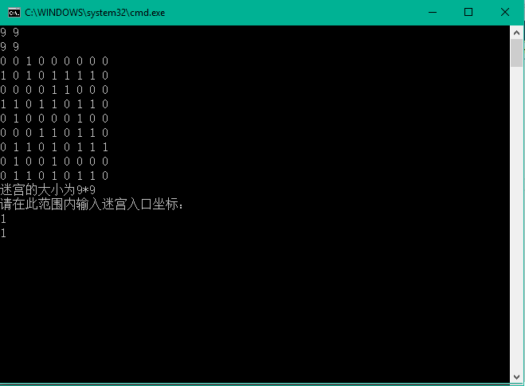

输出

